Stenmaterial på stadsmiljöförvaltningens förråd Mellbydalen 2023-01-03

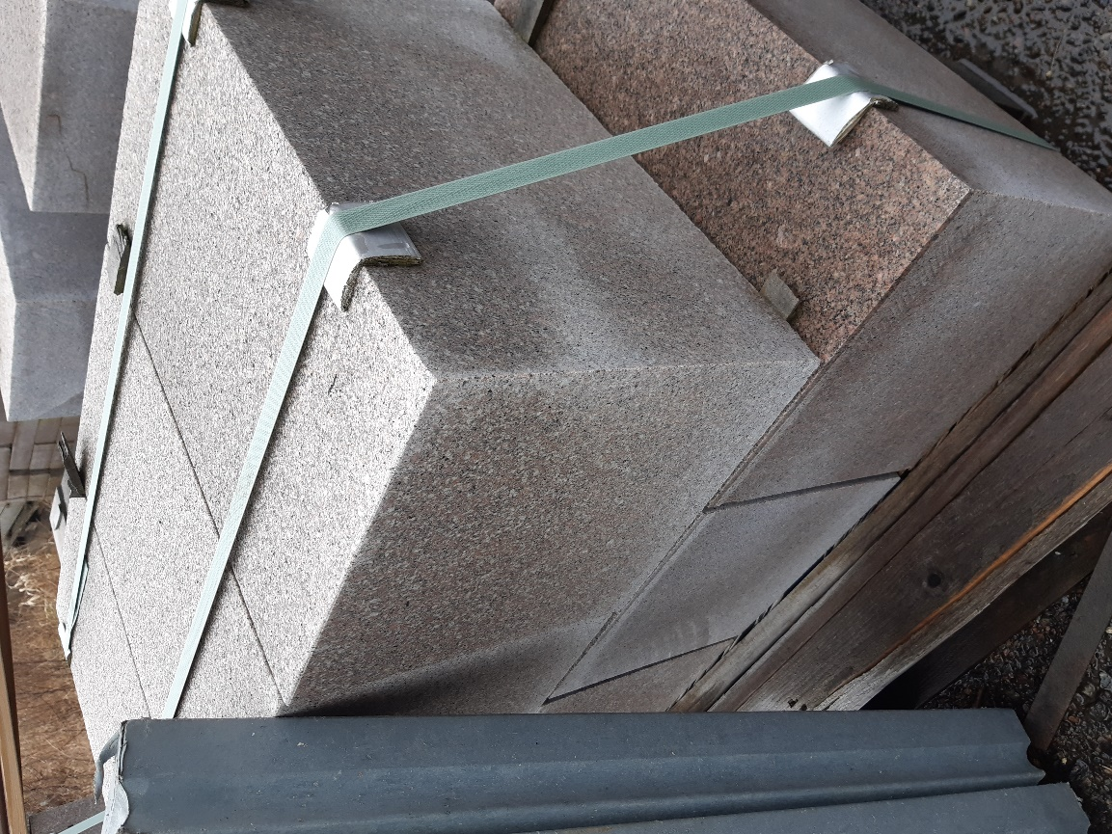
Fotograf: Christer Skagerholm

Samtliga bilder i detta dokument är tagna av: Christer Skagerholm
Senast inventerad: 2021-10-15

Stenmaterial på stadsmiljöförvaltningen förråd Mellbydalen
Katalogisering av material på upplag.
Observera att mängd varierar, kontakta ansvarig på respektive lager för mer information.
Artikel | Mått (cm) | Fack (nr) | Bild
1. RV4 | 100x30x10 | Blandat i 3 fack märkt TK | 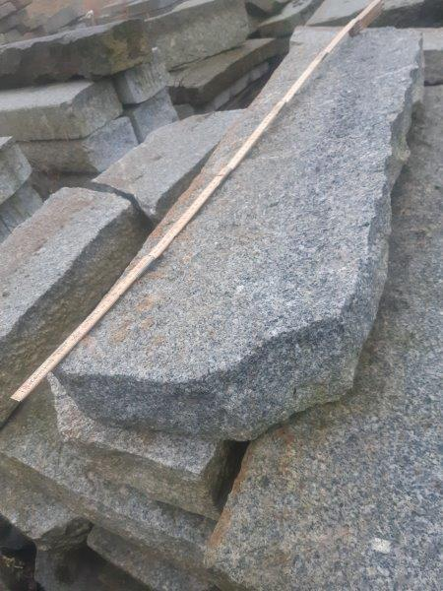
2. Osorterad gatsten | Blandade storlekar | Blandat i 3 fack märkt TK | 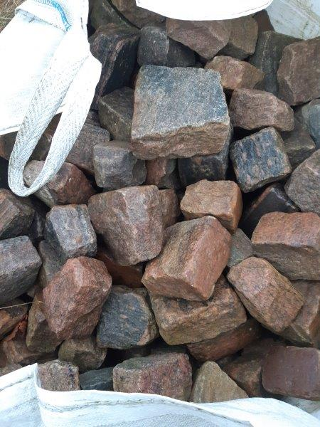
3. Storgatsten | 20x13x15 | Blandat i 3 fack märkt TK | 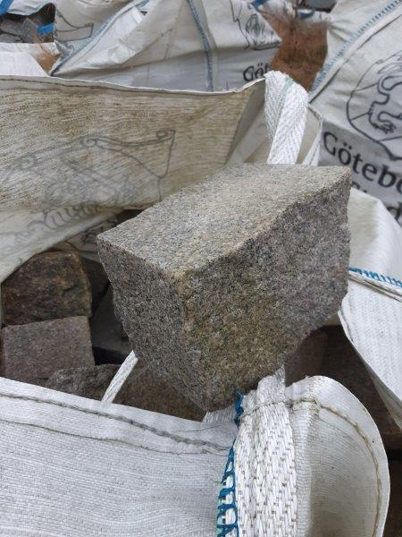
4. Trappsteg i granit | 200x40x15 | Blandat i 3 fack märkt TK | 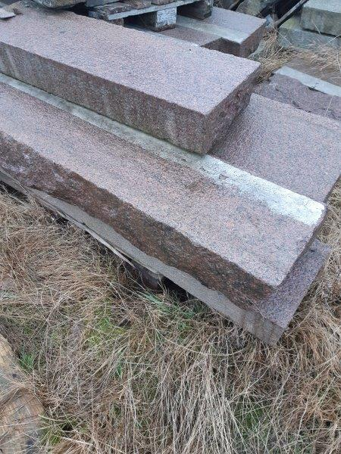
5. Sågad granithäll  /plattor | 70x50x10  50x50x10 | Blandat i 3 fack märkt TK | 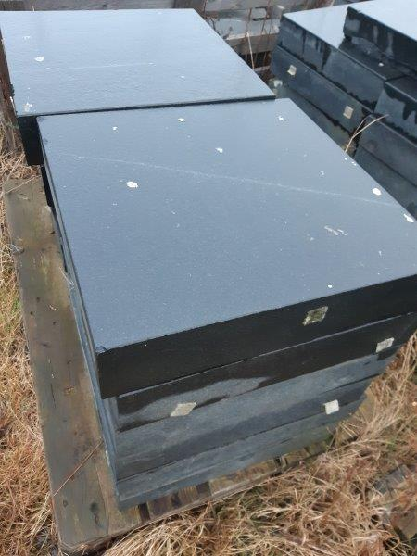
6. Skifferplattor | 100x100x  10 | Blandat i 3 fack märkt TK | 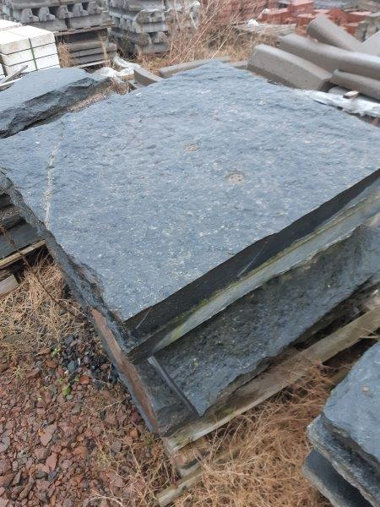
7. Sågad granithäll | 105x45x12 | Blandat i 3 fack märkt TK | 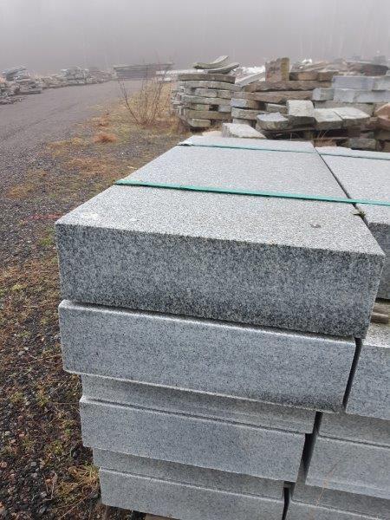
8. Sågad granithäll | 60x50x12 | Blandat i 3 fack märkt TK | 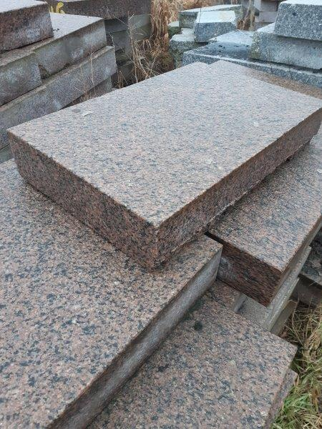
9. Murblock i granit | Blandade storlekar | Blandat i 3 fack märkt TK | 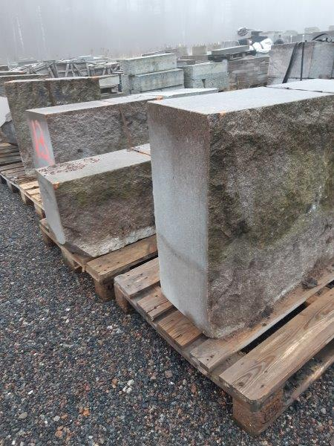
10. Sågad granithäll | 50x50x10 | Blandat i 3 fack märkt TK | 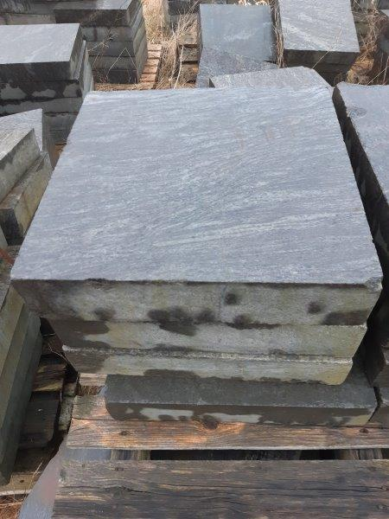
11. Råhuggen granithäll  /plattor | 100x100x  20 | Blandat i 3 fack märkt TK | 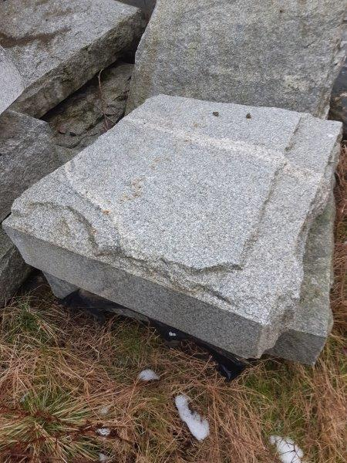
12. RV4 | 100x30x10 | Blandat i 3 fack märkt TK | 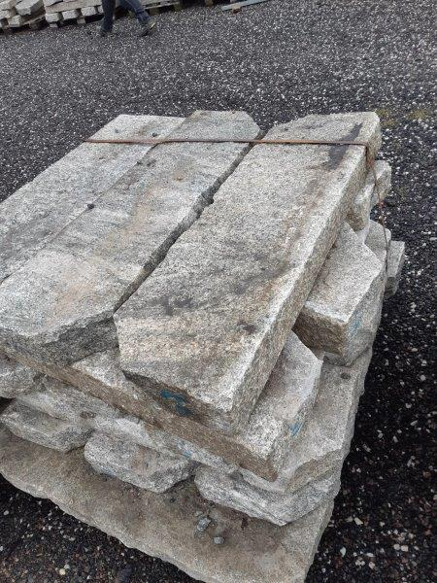
13. GF1 | 100x30x15 | Blandat i 3 fack märkt TK | 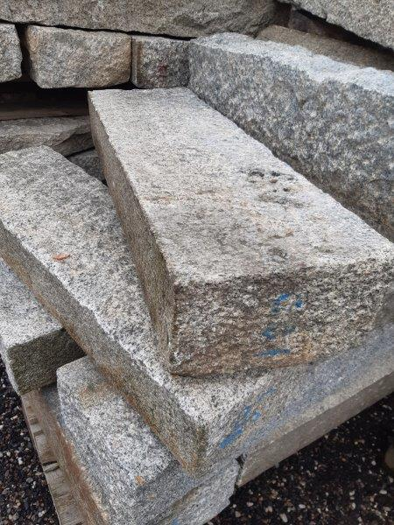
14. Sågad granithäll | 60x40x12 | Blandat i 3 fack märkt TK | 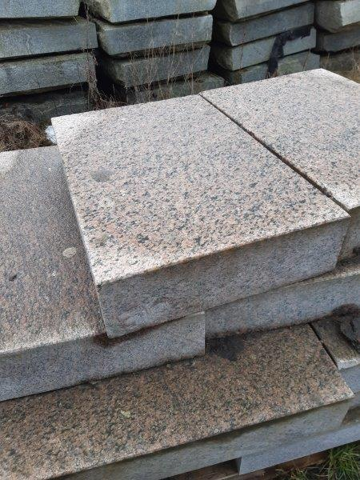
15. Granitblock | 50x30x30 | Blandat i 3 fack märkt TK | 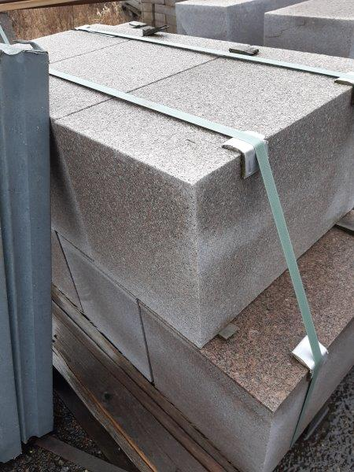
16. Sågad granithäll | 40x30x10 | Blandat i 3 fack märkt TK | 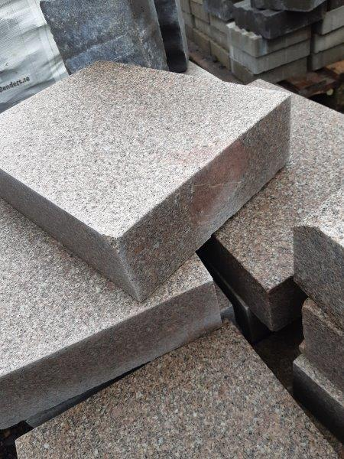
17. Sågad granithäll | 60x30x10 | Blandat i 3 fack märkt TK | 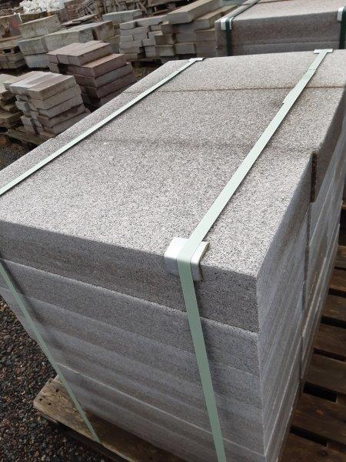
18. Sågad granithäll | 50x30x10 | Blandat i 3 fack märkt TK | 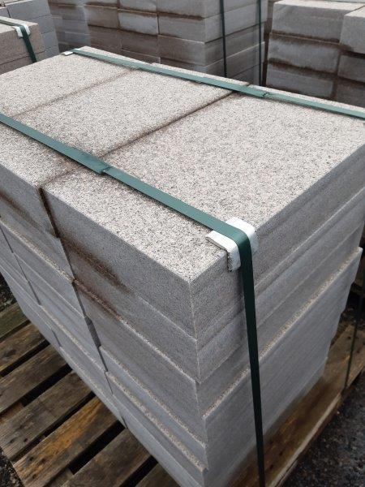
19. Sågade granitblock | 40x30x30 | Blandat i 3 fack märkt TK | 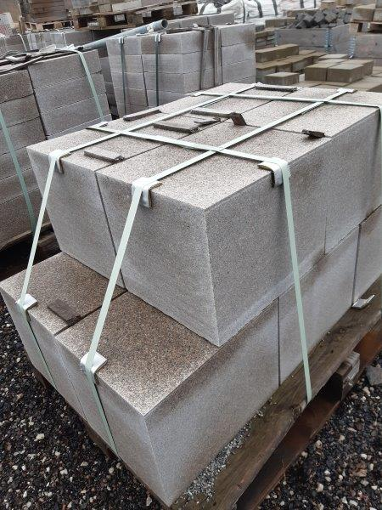
20. Smågatsten  /knott (svart) | 10x10x10 | Blandat i 3 fack märkt TK | 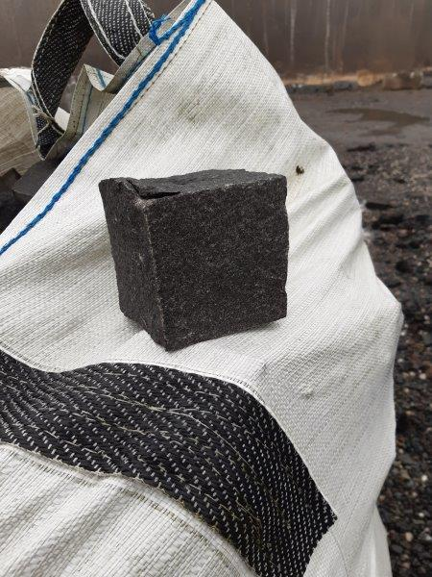
21. Smågatsten  /knott (grå/röd) | 8x8x8 | Blandat i 3 fack märkt TK | 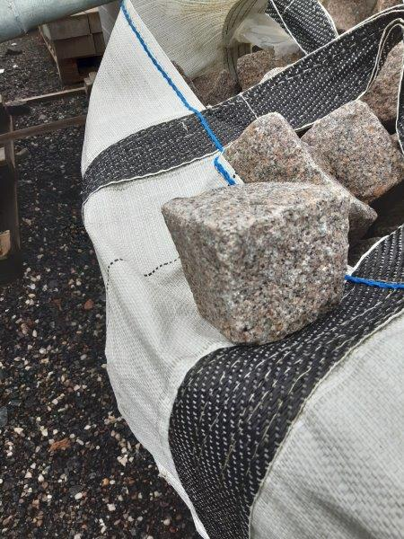
22. Ramsten | 100x36x30 | Blandat i 3 fack märkt TK | 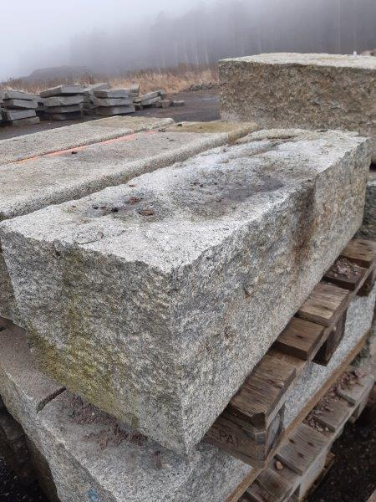
23. Ramsten | 110x35x30 | Blandat i 3 fack märkt TK | 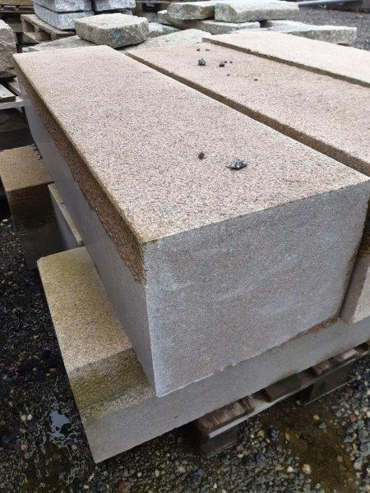
24. Murblock granit | Blandade storlekar | Blandat i 3 fack märkt TK | 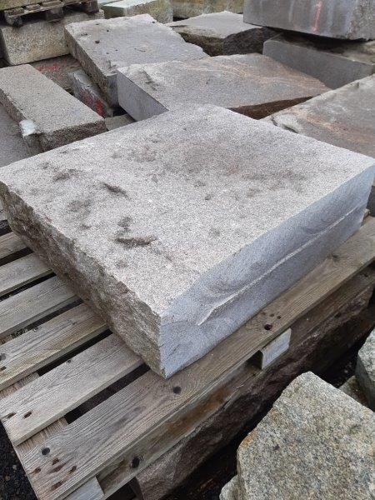
25. Trappsteg granit (röda) | 225x35x15 | Blandat i 3 fack märkt TK | 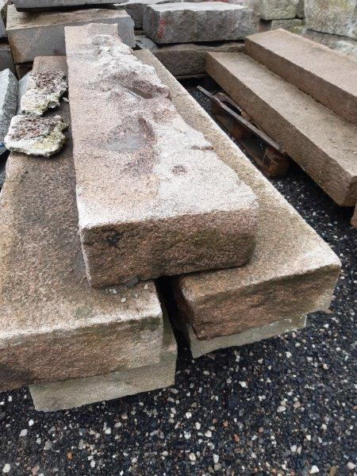
26. Trappsteg granit (grå) | 225x35x15 | Blandat i 3 fack märkt TK | 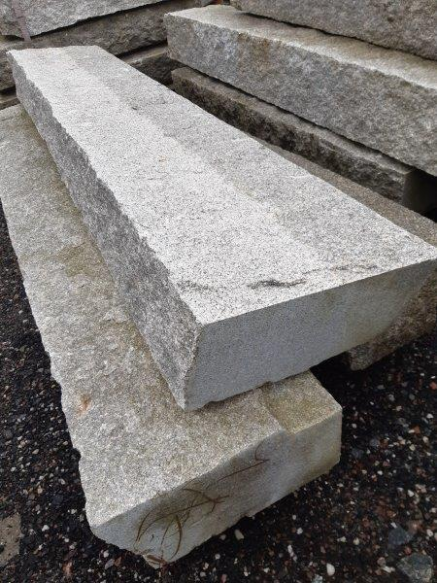
27. Murblock granit | 100x55x22 | Blandat i 3 fack märkt TK | 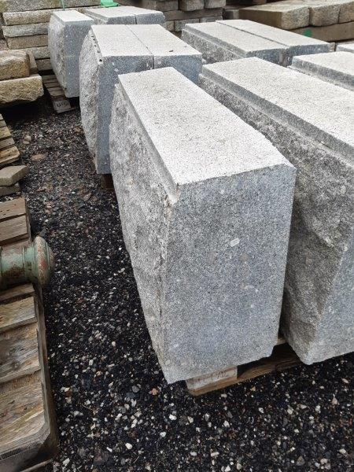
28. Skifferplattor | 100x100x  10 | Blandat i 3 fack märkt TK | 